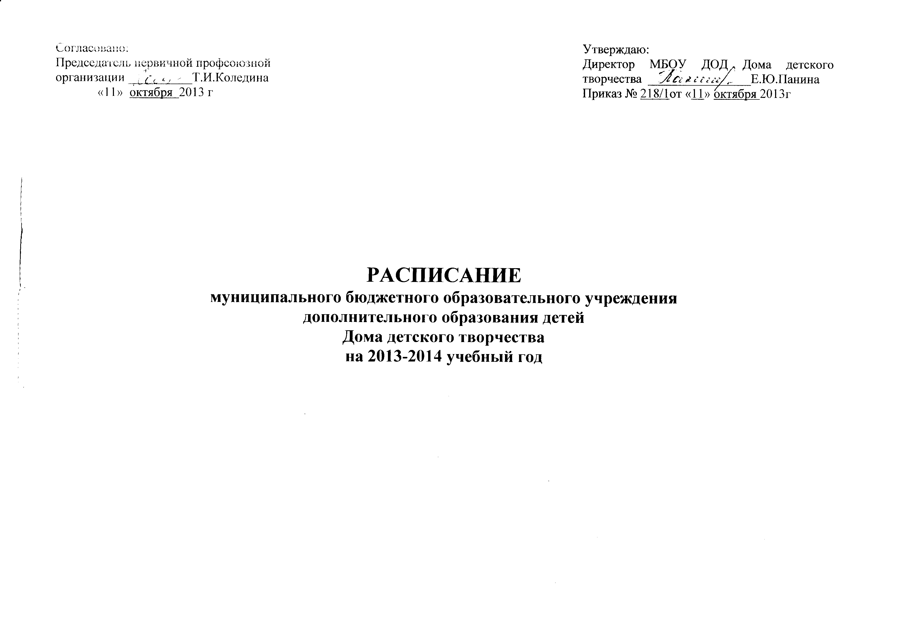

Пояснительная записка
к расписанию учебных занятий
муниципального бюджетного образовательного учреждения
дополнительного образования детей Дома детского творчества
на 2013-2014 учебный год

Расписание МБОУ ДОД Дома детского творчества разработан на основе Закона Российской Федерации «Об образовании» и «Типового положения об образовательном учреждении дополнительного образования детей» в соответствии с Уставом учреждения, с санитарно-эпидемиологическими правилами и нормативами «Санитарно-эпидемиологические требования к учреждениям дополнительного образования СанПиН 2.4.4. 1251-03», утверждёнными Главным государственным санитарным врачом Российской Федерации 03.04.2003 года, зарегистрированных в Минюсте РФ 27.05.2003 и действующих с 20.06.2003 года, и направлено на достижение основной цели деятельности учреждения: создание условий для развития познавательной мотивации и творческих способностей личности, приобщение её к общественным ценностям.
Учреждение работает без выходных, педагоги дополнительного образования – в соответствии с учебной нагрузкой.
В МБОУ ДОД Доме детского творчества обучаются дети от 4 до 18 лет. Занятия проводятся в соответствии с возрастными особенностями обучающихся: для детей 5-6 лет –25 минут, для детей 7 лет (дошкольников)– 30 минут, для детей старше 7 лет занятия проводятся академическими часами (45 минут).
После каждого занятия выделяется 10 минут на перемены: предполагаются подвижные переменки для обучающихся эколого-биологической, социально-педагогической, краеведческой направленностей, прикладного направления, спокойные – для хореографического, туристического, военного направлений, а также для проветривания помещения и подготовки к следующему занятию.

№ | Ф.И.О. педагога | Название творческого объединения | День недели, группа | Время | Образовательное учреждение | Адрес
Художественно-эстетическая направленность
 | Осипова Любовь Анатольевна | Бисероплетение | 1 гр. вторник  четверг | 14.25-16.05  14.25-16.05 | МБОУ Куликовская ООШ | Тисульский район, с.Куликовка, ул.Советская, 60
 | Осипова Любовь Анатольевна | Бисероплетение | 2 гр. понедельник  пятница | 14.25-16.05  18.05-19.45 | МБОУ Куликовская ООШ | Тисульский район, с.Куликовка, ул.Советская, 60
 | Осипова Любовь Анатольевна | Бисероплетение | 3 гр. вторник | 13.20-14.05 | МБОУ Куликовская ООШ | Тисульский район, с.Куликовка, ул.Советская, 60
 | Осипова Любовь Анатольевна | Бисероплетение | 4 гр. среда | 12.25-14.05 | МБОУ Куликовская ООШ | Тисульский район, с.Куликовка, ул.Советская, 60
 | Осипова Любовь Анатольевна | Бисероплетение | 5 гр. понедельник | 11.30-13.10 | МАОУ Тисульская СОШ №1 | Тисульский район, п.г.т.Тисуль, ул.Октябрьская, 16
 | Осипова Любовь Анатольевна | Бисероплетение | 6 гр. понедельник | 13.20-15.10 | МАОУ Тисульская СОШ №1 | Тисульский район, п.г.т.Тисуль, ул.Октябрьская, 16
 | Осипова Любовь Анатольевна | Бисероплетение | 7 гр. суббота | 15.20-17.00 | МАОУ Тисульская СОШ №1 | Тисульский район, п.г.т.Тисуль, ул.Октябрьская, 16
 | Осипова Любовь Анатольевна | Солёное тесто | 1 гр. понедельник  среда | 17.10-18.50  17.10-18.50 | МБОУ Куликовская ООШ | Тисульский район, с.Куликовка, ул.Советская, 60
 | Осипова Любовь Анатольевна | Домашние обереги | 1 гр. вторник  четверг | 16.15-17.55  16.15-17.55 | МБОУ Куликовская ООШ | Тисульский район, с.Куликовка, ул.Советская, 60
 | Яковлева Виктория Александровна | Гармония | 1 гр. среда  четверг  пятница | 16.15-17.00  16.15-17.55  14.25-15.10 | МАОУ Тисульская СОШ №1 | Тисульский район, п.г.т.Тисуль, ул.Октябрьская, 16
 | Яковлева Виктория Александровна | Ритм | 1 гр.вторник | 12.25-14.05 | МАОУ Тисульская СОШ №1 | Тисульский район, п.г.т.Тисуль, ул.Октябрьская, 16
 | Яковлева Виктория Александровна | Ритм | 2 гр. среда  суббота | 13.20-14.05  13.20-14.05 | МАОУ Тисульская СОШ №1 | Тисульский район, п.г.т.Тисуль, ул.Октябрьская, 16
 | Яковлева Виктория Александровна | Ритм | 3 гр. вторник  четверг | 18.05-19.45  18.05-19.45 | МАОУ Тисульская СОШ №1 | Тисульский район, п.г.т.Тисуль, ул.Октябрьская, 16
 | Яковлева Виктория Александровна | Ритм | 4 гр.понедельник  среда | 18.05-19.45  18.05-19.45 | МАОУ Тисульская СОШ №1 | Тисульский район, п.г.т.Тисуль, ул.Октябрьская, 16
 | Яковлева Виктория Александровна | Ритм | 5 гр. понедельник  вторник | 14.25-17.00  14.25-15.10 | МАОУ Тисульская СОШ №1 | Тисульский район, п.г.т.Тисуль, ул.Октябрьская, 16
 | Яковлева Виктория Александровна | Народный танец | 1 гр. вторник  среда | 15.20-17.55  15.20-16.05 | МАОУ Тисульская СОШ №1 | Тисульский район, п.г.т.Тисуль, ул.Октябрьская, 16
 | Сурикова Людмила Николаевна | Волшебная кисточка | 1 гр. понедельник  среда | 12.25-13-10  12.25-13.10 | МАОУ Тисульская СОШ №1 | Тисульский район, п.г.т.Тисуль, ул.Октябрьская, 16
 | Сурикова Людмила Николаевна | Волшебная кисточка | 2 гр. понедельник  среда | 10.35-12.15  10.35-12.15 | МАОУ Тисульская СОШ №1 | Тисульский район, п.г.т.Тисуль, ул.Октябрьская, 16
 | Сурикова Людмила Николаевна | Волшебная кисточка | 3 гр. понедельник  среда | 13.20-14.05  13.20-14.05 | МАОУ Тисульская СОШ №1 | Тисульский район, п.г.т.Тисуль, ул.Октябрьская, 16
 | Сурикова Людмила Николаевна | Волшебная кисточка | 4 гр. понедельник  среда | 14.25-16.05  14.25-16.05 | МАОУ Тисульская СОШ №1 | Тисульский район, п.г.т.Тисуль, ул.Октябрьская, 16
 | Сурикова Людмила Николаевна | Волшебная кисточка | 5 гр. вторник  четверг | 15.20-17.00  15.20-17.00 | МАОУ Тисульская СОШ №1 | Тисульский район, п.г.т.Тисуль, ул.Октябрьская, 16
 | Сурикова Людмила Николаевна | Волшебная кисточка | 6 гр. понедельник  среда  пятница | 16.15-17.00  16.15-17.00  13.20-15.10 | МАОУ Тисульская СОШ №1 | Тисульский район, п.г.т.Тисуль, ул.Октябрьская, 16
 | Сурикова Людмила Николаевна | Солёное тесто | 1 гр. вторник  четверг | 13.20-15.10  13.20-15.10 | МАОУ Тисульская СОШ №1 | Тисульский район, п.г.т.Тисуль, ул.Октябрьская, 16
 | Кокорева Алла Егоровна | Народная кукла и лоскутное шитьё | 1 гр. вторник  среда | 11.30-13.10  11.30-13.10 | МАОУ Тисульская СОШ №1 | Тисульский район, п.г.т.Тисуль, ул.Октябрьская, 16
 | Кокорева Алла Егоровна | Народная кукла и лоскутное шитьё | 2гр. понедельник  среда | 14.25-16.05  15.20-17.00 | МАОУ Тисульская СОШ №1 | Тисульский район, п.г.т.Тисуль, ул.Октябрьская, 16
 | Кокорева Алла Егоровна | Вышивка лентами | 1 гр. вторник  четверг | 16.15-17.55  14.25-16.05 | МАОУ Тисульская СОШ №1 | Тисульский район, п.г.т.Тисуль, ул.Октябрьская, 16
 | Кокорева Алла Егоровна | Вышивка лентами | 2 гр. среда  пятница | 13.20-15.10  13.20-15.10 | МАОУ Тисульская СОШ №1 | Тисульский район, п.г.т.Тисуль, ул.Октябрьская, 16
 | Кокорева Алла Егоровна | Вышивка лентами | 3 гр. понедельник  пятница | 16.15-17.55  16.15-17.55 | МАОУ Тисульская СОШ №1 | Тисульский район, п.г.т.Тисуль, ул.Октябрьская, 16
 | Кокорева Алла Егоровна | Мозаика | 1 гр. понедельник | 13.20-14.05 | МАОУ Тисульская СОШ №1 | Тисульский район, п.г.т.Тисуль, ул.Октябрьская, 16
 | Кокорева Алла Егоровна | Мозаика | 2 гр. пятница | 12.25-13.10 | МАОУ Тисульская СОШ №1 | Тисульский район, п.г.т.Тисуль, ул.Октябрьская, 16
 | Черникова Любовь Николаевна | Волшебный завиток | 1 гр. вторник  среда  воскресенье | 13.20-15.10  18.05-18.50  9.40-11.20 | МАОУ Тисульская СОШ №1 | Тисульский район, п.г.т.Тисуль, ул.Октябрьская, 16
 | Черникова Любовь Николаевна | Волшебный завиток | 2 гр. вторник  четверг  пятница  воскресенье | 15.20-16.05  13.20-14.05  18.05-18.50  11.30-13.10 | МАОУ Тисульская СОШ №1 | Тисульский район, п.г.т.Тисуль, ул.Октябрьская, 16
 | Черникова Любовь Николаевна | Волшебный завиток | 3 гр. вторник  четверг | 9.40-11.20  9.40-11.20 | МАОУ Тисульская СОШ №1 | Тисульский район, п.г.т.Тисуль, ул.Октябрьская, 16
 | Черникова Любовь Николаевна | Цветы России | 1 гр. четверг  суббота | 16.15-17.55  13.20-15.10 | МАОУ Тисульская СОШ №1 | Тисульский район, п.г.т.Тисуль, ул.Октябрьская, 16
 | Черникова Любовь Николаевна | Цветы России | 2 гр. среда  пятница  суббота | 17.10-17.55  15.20-16.05  15.20-17.00 | МАОУ Тисульская СОШ №1 | Тисульский район, п.г.т.Тисуль, ул.Октябрьская, 16
 | Карпич Лидия Викторовна | Театральные подмостки | 1 гр. понедельник  среда  пятница | 12.30-14.10  12.30-14.10  12.30-14.10 | МБОУ Урюпинская СОШ | Тисульский район, п.Полуторник, ул.Школьная, 2а
 | Карпич Лидия Викторовна | Театральные подмостки | 2 гр. понедельник  среда  пятница | 14.20-16.00  14.20-16.00  15.00-16.40 | МБОУ Урюпинская СОШ | Тисульский район, п.Полуторник, ул.Школьная, 2а
 | Лидер Ирина Владимировна | «Ритмика и хореография» | 1 гр. понедельник  четверг  суббота | 13.20-14.05  13.20-15.10  10.35-12.15 | МАОУ Тисульская СОШ №1 | Тисульский район, п.г.т.Тисуль, ул.Октябрьская, 16
 | Лидер Ирина Владимировна | «Ритмика и хореография» | 2 гр. понедельник  четверг  суббота | 15.20-17.00  15.20-16.05  18.05-18.50  13.20-14.05 | МАОУ Тисульская СОШ №1 | Тисульский район, п.г.т.Тисуль, ул.Октябрьская, 16

№ п/п | Ф.И.О. педагога | Название творческого объединения | День недели, группа | Время | Образовательное учреждение | Адрес
Социально-педагогическая направленность

 | Степанов Николай Иванович | Самоделкин | 1 гр. суббота | 16.15-17.00 | МАОУ Тисульская СОШ №1 | Тисульский район, п.г.т.Тисуль, ул.Октябрьская, 16
 | Степанов Николай Иванович | Самоделкин | 2 гр. четверг | 13.20-14.05 | МАОУ Тисульская СОШ №1 | Тисульский район, п.г.т.Тисуль, ул.Октябрьская, 16
 | Степанов Николай Иванович | Самоделкин | 3 гр. четверг | 12.25-13.10 | МАОУ Тисульская СОШ №1 | Тисульский район, п.г.т.Тисуль, ул.Октябрьская, 16
 | Степанов Николай Иванович | Юный конструктор | 1 гр. понедельник  среда | 16.15-17.55  16.15-17.55 | МАОУ Тисульская СОШ №1 | Тисульский район, п.г.т.Тисуль, ул.Октябрьская, 16
 | Степанов Николай Иванович | Юный конструктор | 2 гр. пятница | 14.10-14.55 | МАОУ Тисульская СОШ №1 | Тисульский район, п.г.т.Тисуль, ул.Октябрьская, 16
 | Степанов Николай Иванович | Юный конструктор | 3 гр. четверг | 14.10-14.55 | МАОУ Тисульская СОШ №1 | Тисульский район, п.г.т.Тисуль, ул.Октябрьская, 16
 | Шубина Валентина Викторовна | Развивайка | 1 гр. понедельник  вторник  среда  четверг | 16.00-16.25  17.00-17.25  17.30-17.55  17.00-17.25 | МБДОУ Тисульский д/с №1 | Тисульский район, п.г.т.Тисуль, ул.Фрунзе, 8
 | Шубина Валентина Викторовна | Развивайка | 2 гр. понедельник  вторник  среда  четверг | 16.30-16.55  17.30-17.55  17.00-17.25  17.30-17.55 | МБДОУ Тисульский д/с №1 | Тисульский район, п.г.т.Тисуль, ул.Фрунзе, 8
 | Евсеева Наталья Владимировна | Специальный корреспондент | 1 гр. понедельник  вторник  пятница | 14.25-16.05  14.25-16.05  14.25-15.10 | МБОУ Барандатская СОШ | Тисульский район, с.Б-Барандат, ул.Школьная, 1а
 | Карпич Лидия Викторовна | Школа вожатого | 1 гр. вторник | 14.25-16.05 | МБОУ Урюпинская СОШ | Тисульский район, п.Полуторник, ул.Школьная, 2а
 | Котин Александр Борисович | Учимся мастерить | 1 гр.вторник  суббота | 14.25-16.05  14.25-16.05 | МАОУ Тисульская СОШ №1 | Тисульский район, п.г.т.Тисуль, ул.Октябрьская, 16
 | Куликова Татьяна Дмитриевна | Активист | 1 гр. суббота | 10.35-12.15 | МАОУ Тисульская СОШ №1 | Тисульский район, п.г.т.Тисуль, ул.Октябрьская, 16
 | Куликова Татьяна Дмитриевна | Игровые забавы | 1 гр. среда | 13.25-14.10 | МАОУ Тисульская СОШ №1 | Тисульский район, п.г.т.Тисуль, ул.Октябрьская, 16

№ п/п | Ф.И.О. педагога | Название творческого объединения | День недели, группа | Время | Образовательное учреждение | Адрес
Военно-патриотическая направленность

 | Кириченко Дмитрий Сергеевич | Патриоты России | 1гр. вторник  среда  четверг | 17.10-19.45  17.10-19.45  17.10-19.45 | МАОУ Тисульская СОШ №1 | Тисульский район, п.г.т.Тисуль, ул.Октябрьская, 16
 | Кириченко Дмитрий Сергеевич | Патриот | 1 гр. суббота | 12.25-15.10 | МАОУ Тисульская СОШ №1 | Тисульский район, п.г.т.Тисуль, ул.Октябрьская, 16
 | Бабешко Олег Александрович | Народные промыслы | 1 гр. суббота  воскресенье | 16.15-17.55  13.20-15.55 | МБОУ Тамбарская ООШ | Тисульский район, с.Тамбар, ул.Калинина, 41

№ п/п | Ф.И.О. педагога | Название творческого объединения | День недели, группа | Время | Образовательное учреждение | Адрес
Туристско-краеведческая направленность

 | Осипова Любовь Анатольевна | Берегиня | 1 гр. понедельник  среда  пятница | 16.00-17.40  16.00-17.40  16.15-17.55 | МБОУ Куликовская ООШ | Тисульский район, с.Куликовка, ул.Советская, 60
 | Кириченко Дмитрий Сергеевич | Школа безопасности | 1 гр. среда  пятница | 14.25-17.00  17.10-19.45 | МАОУ Тисульская СОШ №1 | Тисульский район, п.г.т.Тисуль, ул.Октябрьская, 16
 | Кириченко Дмитрий Сергеевич | Школа безопасности | 2 гр. вторник  пятница | 14.25-17.00  14.25-17.00 | МАОУ Тисульская СОШ №1 | Тисульский район, п.г.т.Тисуль, ул.Октябрьская, 16
 | Куликова Татьяна Дмитриевна | Моя малая Родина | 1 гр. понедельник | 16.15-17.00 | МАОУ Тисульская СОШ №1 | Тисульский район, п.г.т.Тисуль, ул.Октябрьская, 16
 | Куликова Татьяна Дмитриевна | Моя малая Родина | 2 гр. понедельник | 17.10-17.55 | МАОУ Тисульская СОШ №1 | Тисульский район, п.г.т.Тисуль, ул.Октябрьская, 16
 | Куликова Татьяна Дмитриевна | Моя малая Родина | 3 гр. пятница | 16.55-18.35 | МАОУ Тисульская СОШ №1 | Тисульский район, п.г.т.Тисуль, ул.Октябрьская, 16
 | Носкова Ирина Алексеевна | Юные туристы-краеведы | 1 гр. четверг | 13.20-14.05 | МАОУ Тисульская СОШ №1 | Тисульский район, п.г.т.Тисуль, ул.Октябрьская, 16
 | Носкова Ирина Алексеевна | Вертикаль | 1 гр. понедельник  четверг | 14.25-16.05  14.25-17.00 | МАОУ Тисульская СОШ №1 | Тисульский район, п.г.т.Тисуль, ул.Октябрьская, 16
 | Карпич Лидия Викторовна | Наследие | 1гр. четверг  суббота | 14.00-15.40  14.00-15.40 | МБОУ Урюпинская СОШ | Тисульский район, п.Полуторник, ул.Школьная, 2а

№ п/п | Ф.И.О. педагога | Название творческого объединения | День недели, группа | Время | Образовательное учреждение | Адрес
Эколого-биологическая направленность

 | Коледина Тамара Ивановна | Первоцветы | 1 гр. вторник  среда | 12.25-13.10  17.10-17.55 | МАОУ Тисульская СОШ №1 | Тисульский район, п.г.т.Тисуль, ул.Октябрьская, 16
 | Коледина Тамара Ивановна | Первоцветы | 2 гр. четверг  пятница | 12.25-13.10  12.25-13.10 | МАОУ Тисульская СОШ №1 | Тисульский район, п.г.т.Тисуль, ул.Октябрьская, 16
 | Степанов Николай Иванович | Тропа к здоровью | 1 гр. суббота  воскресенье  2 гр. суббота  воскресенье | 14.25-16.05  11.30-14.05  12.25-14.05  14.25-17.00 | МАОУ Тисульская СОШ №1 | Тисульский район, п.г.т.Тисуль, ул.Октябрьская, 16
 | Скоркина Мария Дмитриевна | Экология Кузбасса | 1 гр. суббота  воскресенье | 14.25-16.05  14.25-16.05 | МБОУ Тамбарская ООШ | Тисульский район, с.Тамбар, ул.Калинина, 41

